RANCANG BANGUN APLIKASI PENENTUAN PENGADAAN OBAT PADA RSI JEMURSARI SURABAYA
Muhamad Fikri¹⁾ M.J Dewiyani Sunarto ²⁾ Pantjawati Sudarmaningtyas³⁾
Program Studi/Jurusan Sistem Informasi
Universitas Dinamika Surabaya
Jl. Raya Kedung Baruk 98 Surabaya, 60298
Email: ¹⁾15410100071@dinamika.ac.id, ²⁾pantja@dinamika.ac.id, ³⁾dewiyani@dinamika.ac.id
Abstract : Instalasi Farmasi di RSI Jemursari Surabaya bertugas untuk melayani kebutuhan obat pasien. Terdapat beberapa masalah didalam instalasi farmasi saat ini, salah satunya pengelolaan pengadaan obat. Untuk saat ini pengelolaan pengadaan obat di RSI berdasarkan perkiraan saja, hal ini menyebabkan tidak pastinya berapa produk obat yang harus dipesan, dan kapan waktu yang tepat dalam melakukan pemesanan obat. Selain itu, jumlah permintaan obat yang tidak pasti setiap minggunya mengakibatkan bagian farmasi kebingungan dalam melakukan pengadaan obat. Solusi untuk permasalahan diatas yaitu pembuatan aplikasi pengadaan obat yang akan membantu bagian farmasi untuk melakukan pengadaan obat kedepannya. Informasi yang diberikan ke bagian farmasi nantinya berupa hasil peramalan pengadaan obat menggunakan metode double exponential smoothing. Memberikan informasi kapan obat tersebut harus dipesan kembali menggunakan metode reorder point (ROP). Memberikan informasi stok minimal yang harus terdapat di gudang untuk memenuhi kebutuhan pasien nantinya mengunakan metode safety stock. Untuk perancangan aplikasi menggunakan metode SDLC. Berdasarkan hasil testing aplikasi yang menggunakan metode black box testing dengan tools selenium menggunakan test case sebanyak 19 dan didapatkan hasil 100%. Aplikasi penentuan pengadaan obat telah menggunakan perhitungan pencarian alpha dan mape terkecil secara otomatis, sehingga aplikasi penentuan pengadaan obat sudah sesuai dengan kebutuhan pemesanan obat pihak rumah sakit.

Keywords: Application, Safety Stock, Double Exponential Smoothing, ROP, RSI Jemursari.

RSI Jemursari Surabaya merupakan rumah sakit yang telah beroperasi sejak tahun 2002, salah satu layanan yang diberikan oleh pihak rumah sakit yaitu layanan pengadaan obat yang dilakukan pihak farmasi. Dalam melakukan pengadaan obat, pihak farmasi melakukannya satu kali dalam seminggu, akan tetapi pihak farmasi belum memiliki metode dalam melakukan perencanaan pengadaan obat. Hal ini mengakibatkan tidak adanya kepastian berapa produk obat yang harus dipesan, dan waktu yang tepat dalam melakukan pengadaan obat. Karena pihak farmasi belum menggunakan metode dalam melakukan pengadaan obat, maka pihak farmasi hanya membandingkan rata-rata pengeluaran obat 2 minggu sebelumnya. Sebagai contoh, pada tanggal 8 November 2018 stok obat Persidal 2 mg tersisa hanya 8 tetapi pihak rumah sakit belum melakukan pengadaan obat tersebut. Ternyata pada keesokan harinya permintaan untuk obat tersebut sebanyak 15, maka pihak rumah sakit tidak bisa memenuhi permintaan pasien. Penentuan kapan obat harus diadakan pengadaan obat merupakan suatu kegiatan yang penting untuk menghindari overstock maupun stock out. Pengadaan obat menjadi sulit dikarenakan ketidakpastian akan permintaan obat oleh konsumen. Sebagai contoh pada bulan Maret 2019 terdapat kekuarangan stok untuk obat Persidal 2 mg. Sisa stok pada tanggal 1 Maret sebanyak 9 tablet dan pihak farmasi melakukan pengadaan obat sebanyak 200 tablet, sedangkan pada tanggal 4 Maret ternyata permintaan untuk obat Persidal 2 mg melebihi jumlah stok yang ada yaitu sebanyak 340 tablet sehingga pihak farmasi tidak dapat memenuhi permintaan obat yang kurang tersebut. Pada tanggal 13 Oktober 2018 penjualan obat bisoprolol fumrt mencapai 180 tablet lalu pihak farmasi melakukan pemesanan sebanyak 200 tablet, sedangkan penjualan oabt tersebut sampai bulan Desember mengalami penurunan sehingga pihak farmasi menyimpan obat tersebut selama 3 bulan lamanya.
Berdasarkan uraian diatas, maka diperlukan aplikasi pengadaan obat. Dalam aplikasi ini nantinya dapat menentukan kapan waktu untuk pemesanan obat dan jumlah pemesanan obat. Untuk menentukan jumlah pembelian obat yang fluktuatif dengan menggunakan metode peramalan. Dalam menentukan metode peramalan, langkah awal yang diambil yaitu melakukan uji pola data permintaan obat pada RSI Jemursari. Pengujian pola data dilakukan melalui hasil grafik permintaan obat. Setelah melakukan 4 uji pola data dan 3 pola data yang dihasilkan bersifat trend, maka metode peramalan yang sesuai adalah double exponential smoothing. Untuk menentukan kapan obat harus dipesan kembali menggunakan metode Reorder Point(ROP). Untuk menentukan stok yang harus tersedia di gudang menggunakan metode safety stock. Dengan adanya masalah di atas dan hasil dari uji pola data yang dilakukan, maka perlu adanya aplikasi penentuan pengadaan obat pada RSI Jemursari Surabaya.
Peramalan
Menurut Martono (2013), peramalan (forecasting) adalah sebuah kegiatan sebelum perencanaan yang bertujuan memperkirakan kondisi pasar dan permintaan konsumen di masa mendatang. Peramalan menjadi penting dikarenakan dapat memudahkan sebuah organisasi dalam mengambil sebuah keputusan dalam menghadapi perubahan di masa mendatang akibat dari perubahan kondisi internal maupun eksternal.

Time Series
Menurut Hanke (2005). Time series atau runtun waktu adalah himpunan observasi data terurut dalam waktu. Metode time series adalah metode peramalan dengan menggunakan analisa pola hubungan antara variabel yang akan dipekirakan dengan variabel waktu. Peramalan suatu data time series perlu memperhatikan tipe atau pola data. Secara umum terdapat empat macam pola data time series, yaitu horizontal, trend, musiman, dan siklis.

Pola Trend
Menurut Maryati (2010) menyatakan trend adalah suatu gerakan (kecenderungan) naik atau turun dalam jangka panjang, yang diperoleh dari rata–rata perubahan dari waktu ke waktu. Rata-rata perubahan tersebut bisa bertambah bisa berkurang. Jika rata-rata perubahan bertambah disebut trend positif atau trend mempunyai kecenderungan naik. Sebaliknya, jika rata–rata perubahan berkurang disebut trend negatif atau trend yang mempunyai kecenderungan menurun.

Metode Exponential Smoothing
Menurut Lincolin (2010), pemulusan eksponential merupakan prosedur yang melakukan perhitungan secara terus-menerus dengan menggunakan data terbaru. Metode ini didasarkan pada perhitungan data-data masa lalu secara eksponential. Rumus untuk metode eksponential smoothing ini dapat ditulis:
.................................(1)
...............................(2)
...............................................(3)
...................................(4)
.............................................(5)
Keterangan:
A_{t} = nilai pemulusan eksponensial
A’_{t} = nilai pemulusan eksponensial ganda
α = konstanta pemulusan
a_{t} = perbedaan antara nilai-nilai pemulusan eksponensial
b_{t} = faktor penyesuai tambahan = pengukuran slope suatu kurva
Y_{t} = nilai aktual pada periode t
p = jumlah periode ke depan yang akan diramalkan

Reorder Point
Menurut Assauri (2004), tingkat pemesanan kembali adalah suatu titik atau batas dari jumlah persediaan yang ada pada suatu saat dimana pemesanan harus diadakan kembali, faktor- faktor yang dapat mempengaruhi reorder point adalah:

1. Lead Time
Lead Time adalah waktu yang diperlukan antara pemesanan barang hingga sampai di Rumah Sakit.
2. Tingkat pemakaian bahan baku rata-rata persatuan waktu tertentu.
3. Safety Stock
Safety Stock yaitu jumlah persediaan barang minimum yang harus tersedia di Rumah Sakit untuk menjaga kemungkinan permintaan obat yang banyak dan stok habis.
Dari ketiga faktor di atas, maka reorder point dapat dicari dengan rumus berikut ini:
Reorder Point = (LT x AU) + SS.................(6)
Keterangan :
LT = Lead Time
AU = Penggunaan barang per satuan waktu
SS = Safety Stock

Safety Stock
Menurut Rangkuti (2004), safety stock adalah persediaan tambahan yang diadakan untuk melindungi kemungkinan terjadinya kekurangan bahan(Stock out). Perhitungan safety stock atau persediaan pengaman dilakukan dengan cara sebagai berikut:
Safety Stock=(Pemakaian maksimum -pemakaian rata-rata)x Lead Time......................(7)
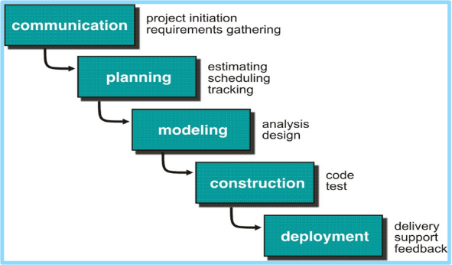
METODE PENELITIAN
Gambar 1 Metode Penelitian
Metode penelitian yang digunakan untuk pembuatan aplikasi nantinya menggunakan metode waterfall yang termasuk dalam system development life cycle(SDLC). Menurut Pressman (2015), SDLC merupakan proses yang digunakan untuk mengembangkan suatu sistem. Adapun fase-fase dalam model waterfall yaitu sebagai berikut:
1. Communication adalah tahap awal sebelum pembuuatan aplikasi, pada tahap ini dilakukan analisis kebutuhan aplikasi
2. Planning adalah tahap kedua seteah melakukan tahap communication. Pada tahap ini dilakukan penjadwalan kerja.
3.Modelling adalah tahap ketiga setelah melakukan tahap planning. Pada tahap ini dilakukan perancangan dan model struktur sistem yang berfungsi untuk memudahkan dalam melaksanakan coding.
4.Construction adalah tahap terakhir setelah melakukan tahap Modelling. Pada tahap ini dilakukan proses penerjemahan dari bentuk model struktur sistem menjadi kode atau bahasa yang dapat dibaca oleh mesin.
Analisis Sistem
Pada tahapan ini,dirumuskan bahwa permasalahan yang terdapat pada Rumah Sakit Islam Jemursari Surabaya adalah dalam proses penentuan pengadaan obat. Dalam proses pengadaan obat, pihak rumah sakit melakukannya satu kali dalam satu minggu. Akan tetapi, pihak rumah sakit belum memiliki metode dalam menentukan perencanaan kebutuhan obat. Hal ini mengakibatkan tidak pastinya berapa produk obat yang harus dipesan, dan kapan waktu yang tepat dalam melakukan pemesanan obat. Dengan adanya masalah di atas dan hasil uji pola data, maka perlu adanya aplikasi Penentuan Pengadaan Obat pada RSI Jemursari Surabaya.
Identifikasi Masalah.
Pada tahapan ini,dirumuskan bahwa permasalahan yang terdapat pada Rumah Sakit Islam Jemursari Surabaya adalah dalam proses penentuan pengadaan obat. Dalam proses pengadaan obat, pihak rumah sakit melakukannya satu kali dalam satu minggu. Akan tetapi, pihak rumah sakit belum memiliki metode dalam menentukan perencanaan kebutuhan obat. Hal ini mengakibatkan tidak pastinya berapa produk obat yang harus dipesan, dan kapan waktu yang tepat dalam melakukan pemesanan obat. Dengan adanya masalah di atas dan hasil uji pola data, maka perlu adanya aplikasi Penentuan Pengadaan Obat pada RSI Jemursari Surabaya.
Analisis Kebutuhan Sistem
Dari uraian identifikasi masalah di atas, Instalasi Farmasi RSI Jemursari Surabaya mengalami permasalahan dalam menentukan pengadaan obat untuk masa akan datang dengan kondisi jumlah permintaan yang tidak pasti serta menentukan kapan pemesanan suatu obat harus dilakukan dan jumlah pada tiap pemesanan. Untuk menentukan pengadaan pembelian obat yang tidak pasti di masa mendatang menggunakan metode peramalan. Dalam menentukan metode peramalan, terlebih dahulu dilakukan uji pola data penjualan obat pada RSI Jemursari. Pengujian pola data dilakukan melalui pengamatan grafik data penjualan obat. Salah satu contoh data penjualan obat adalah Persidal 2 mg pada periode Oktober 2018 sampai Maret 2019, berikut grafik penjualan obat tersebut:

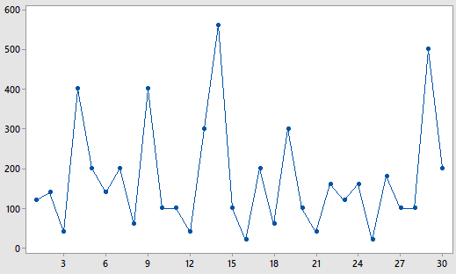
Gambar 1 Grafik Penjualan obat Persidal 2 mg

Setelah mengetahui grafik permintaan obat Persidal 2 mg, maka tahap selanjutnya melakukan analisis uji pola data. Uji pola data dilakukan agar mengetahui apakah data mempunyai unsur pola siklus, horizontal, musiman, atau trend. Berikut hasil uji pola data penjualan obat Persidal 2 mg periode Oktober 2018 sampai Maret 2019:

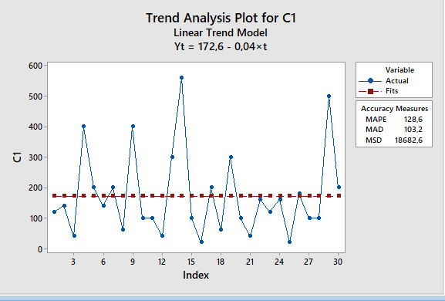
Gambar 2 Trend Analysis penjualan obat Persidal 2 mg
Selain melakukan uji pola data pada obat Persidal 2 mg, data obat memiliki unsur pola trend. Maka metode peramalan yang sesuai adalah exponential smoothing.
Diagram IPO
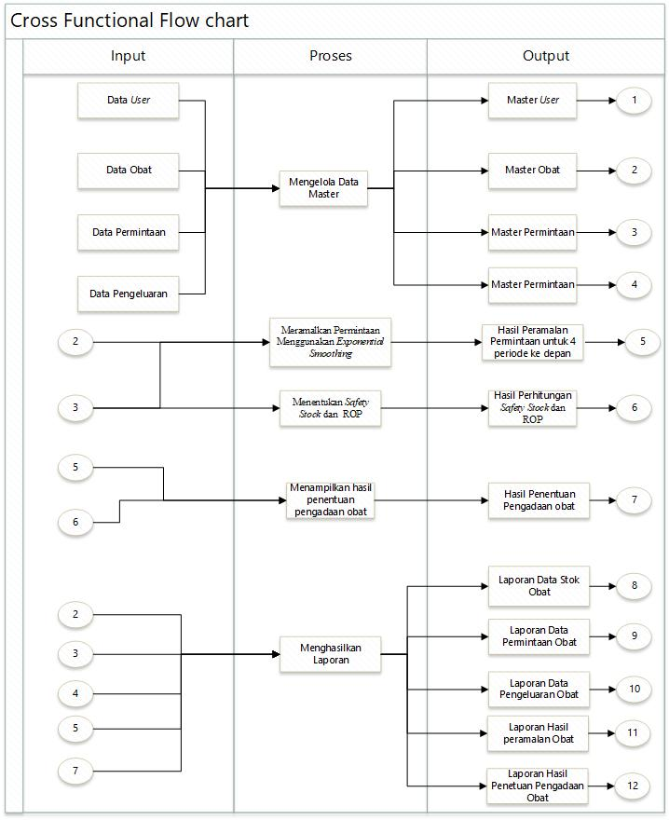
Berdasarkan hasil analisis sistem yang telah dilakukan, kemudian digambarkan dalam diagram IPO. Fungsi dari diagram ipo ini untuk menentukan masukan, proses, dan keluaran dari sistem yang akan dirancang nantinya. Perancangan ini dibuat sesuai dengan permasalahan yang diambil yaitu aplikasi Penentuan Pengadaan Obat pada Rumah Sakit Islam Jemursari Surabaya dengan metode exponential smoothing dengan pembuatan desain IPO (Input-Process-Output).
Gambar 4 Diagram IPO

System Flow
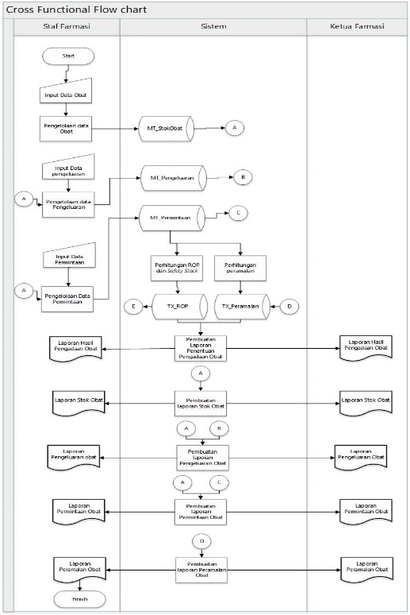
System Flow berfungsi menggambarkan alur proses aplikasi pengadaan obat yang akan dibuat nantinya.

Gambar 5 System flow
Context Diagram
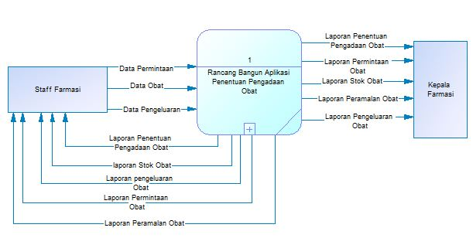
Context diagram aplikasi pengadaan obat dapat dilihat pada gambar berikut:
Gambar 6 Context Diagram

Diagram Jenjang
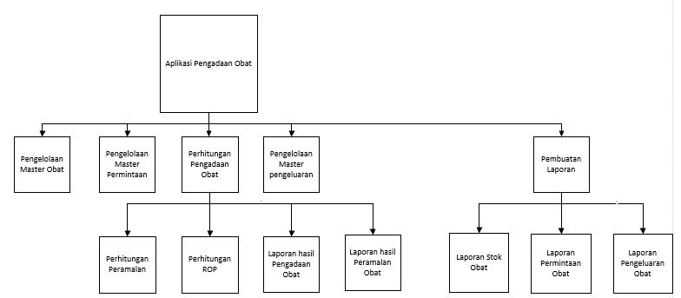
Diagram Jenjang aplikasi pengadaan obat dapat dilihat pada gambar berikut:
Gambar 7 Diagram Jenjang
DFD Level 0
Data Flow Diagram Level 0 pada aplikasi pengadaan obat dapat dilihat pada gambar berikut: 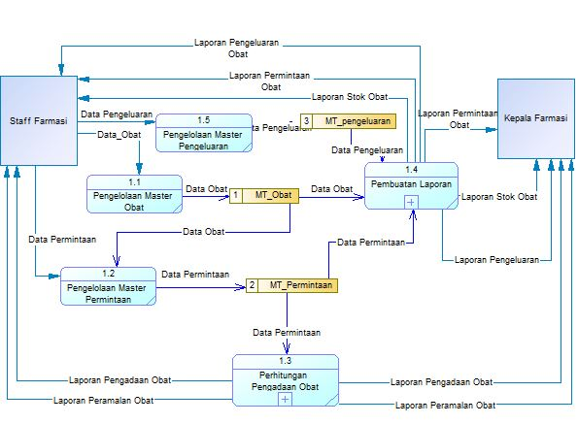
Gambar 8 DFD Level 0
DFD Level 1 Perhitungan Pengadaan Obat
Data Flow Diagram Level 1 proses perhitungan pengadaan obat pada aplikasi pengadaan obat dapat dilihat pada gambar berikut:
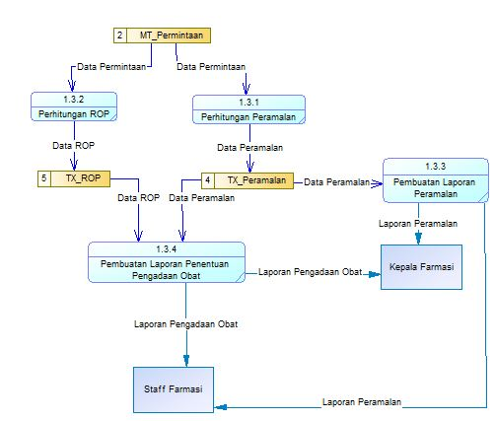
Gambar 9 DFD Level 1 Perhitungan Pengadaan Obat
DFD Level 1 Pembuatan Laporan
Data Flow Diagram Level 1 proses pembuatan laporan pada aplikasi pengadaan obat dapat dilihat pada gambar berikut:
Gambar 10 DFD Level 1 Pembuatan Laporan
Conceptual Diagram Model (CDM)
Berikut adalah CDM aplikasi pengadaan obat berdasarkan DFD yang telah di desain.
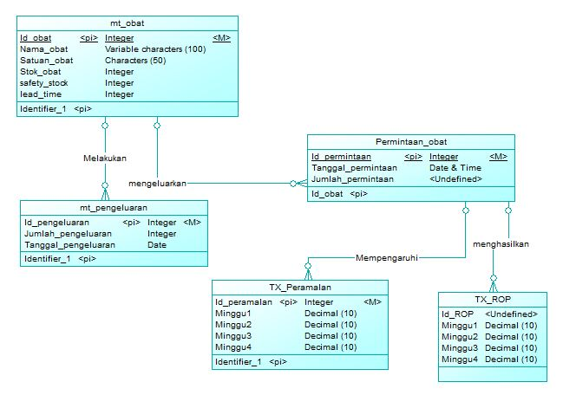
Gambar 1 CDM
Physical Diagram Model (PDM)
Berikut adalah PDM dari aplikasi pengadaan obat.
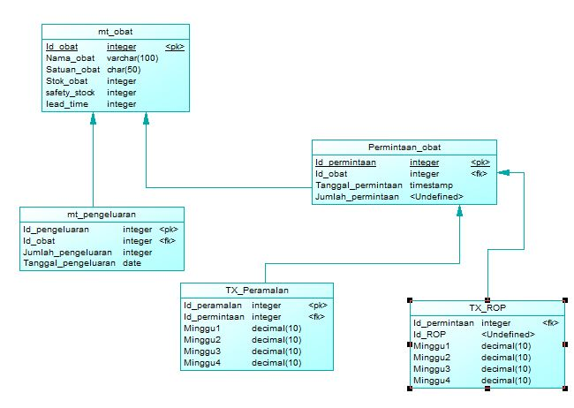
Gambar 2 PDM

Hasil
Terdapat dua tampilan login, yaitu tampilan login untuk staff farmasi dan ketua farmasi. Berikut adalah tampilan halaman login untuk staff farmasi untuk rancang bangun aplikasi penentuan pengadaan obat pada RSI Jemursari Surabaya terdapat 2 field yaitu username dan Password.
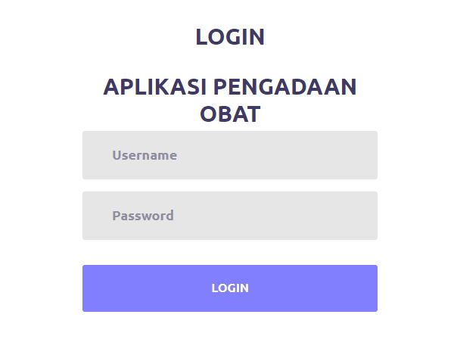
Gambar 3 Tampilan login staff farmasi.

Setelah staff farmasi melakukan login, maka staff farmasi memasukkan data-data yang diperlukan untuk penentuan pengadaan obat nantunya, data pertama yang diinputkan yaitu data obat apa saja yang tersedia di RSI Jemursari Surabaya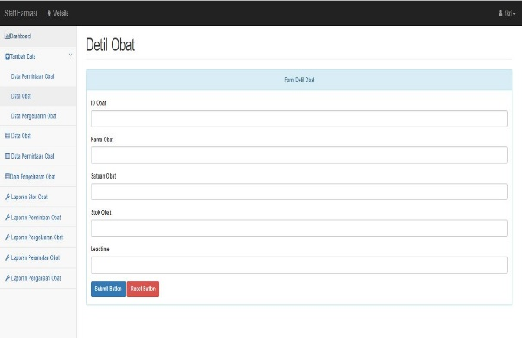
Gambar 4 Tampilan input data obat

Setelah staff farmasi memasukkan data obat, maka akan dialihkan pada halaman master data obat, staff farmasi dapat mencari data obat, mengubah data obat, dan menghapus data obat.
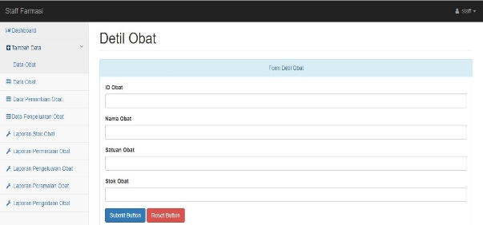
Gambar 5 Halaman Data Obat
Form master pengeluaran digunakan untuk menambah data pengeluaran kedalam aplikasi. Terdapat fungsi import didalam aplikasi untuk menambahkan data pengeluaran yang berisi id obat, tanggal pengeluaran, dan jumlah pengeluaran. Setelah pengguna melakukan import data pengeluaran obat, maka akan dialihkan pada halaman Master Pengeluaran, user dapat mencari atau mengubah data pengeluaran.

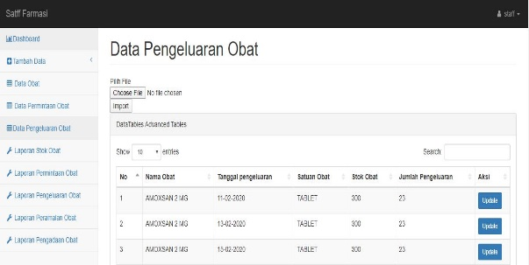

Gambar 15 Halaman data pengeluaran.

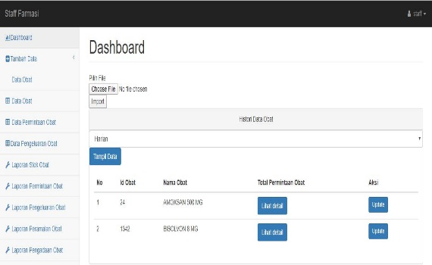
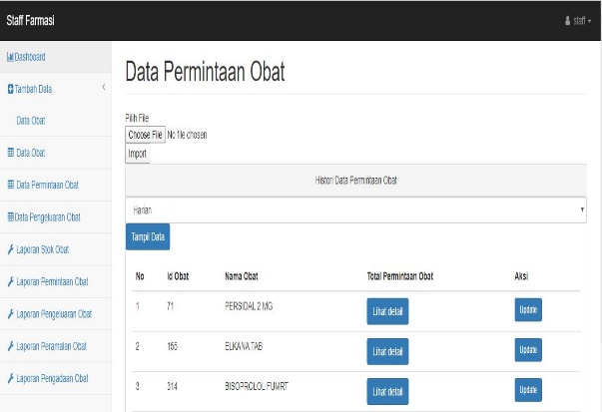
Form master permintaan digunakan untuk menambah data permintaankedalam aplikasi. Terdapat fungsi import didalam aplikasi untuk menambahkan data permintaan obat yang berisi id obat, tanggal permintaan, dan jumlah permintaan. Setelah staff farmasi melakukan import data permintaan obat, maka akan dialihkan pada halaman master permintaan obat, staff farmasi dapat mencari atau mengubah data master permintaan obat.

Gambar 16 Halaman data permintaan
Setelah staff farmasi memasukkan semua inputan yang diperlukan untuk melakukan perhitungan peramalan obat, maka staff farmasi bisa menuju ke halaman laporan peramalan obat untuk mengetahui saran pemesanan obat untuk pemesanan periode mendatang. Sebelum melakukan uji coba fungsi laporan peramalan obat,terlebih dahulu dilakukan Uji Coba Perhitungan Peramalan, Safety Stock, dan ROP. Output yang dihasilkan adalah saran pemesanan obat yang akan datang, dan kapan pemesanan obat tersebut harus dilakukan. Data tersebut diambil dari database penjualan obat dengan periode mingguan pada tahun 2018 sampai dengan 2019 sebanyak 40 minggu. Staff farmasi harus memasukkan tanggal akhir periode permintaan obat untuk memunculkan hasil peramalan pemesanan periode mendatang.
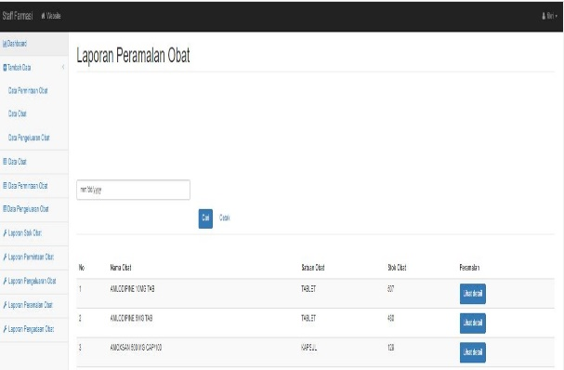
Gambar 17 Halaman laporan peramalan obat
Halaman laporan pengadaan obat berfungsi untuk melihat hasil akhir dari perhitungan penentuan pengadaan obat yang akan dilakukan pihak RSI untuk kedepannya. Berapa obat yang harus dipesan untuk periode mendatang dan juga kapan obat tersebut harus dipesan kembali.
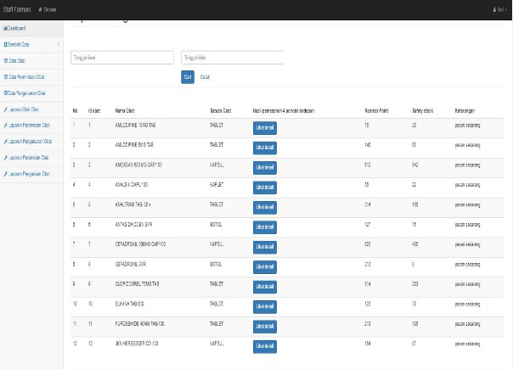
Gambar 18 Halaman laporan pengadaan obat.

KESIMPULAN
Tugas Akhir ini telah menghasilkan aplikasi penentuan pengadaan obat menggunakan metode double exponential smoothing untuk peramalan dan perhitungan reorder point untuk waktu pemesanan obat kembali untuk Rumah Sakit Islam Jemursari Surabaya. Adapun hasil penelitiannya adalah sebagai berikut:
- Rancang bangun sistem informasi persediaan obat dapat memberikan
informasi perencanaan pengadaan obat menggunakan metode Double Exponential Smoothing,dan titik pesan obat kembali yang optimal.
- Aplikasi ini memberikan Laporan pengeluaran obat, laporan stok obat, laporan permintaan obat, Laporan peramalan obat, dan laporan pengadaan obat.
- Pada fungsi testing aplikasi ini yang memiliki 19 test case dan telah diuji menggunakan metode black box testing dengan tools silenium menghasilkan hasil uji coba 100% berhasil.
- Aplikasi penentuan pengadaan obat telah menggunakan perhitungan pencarian alpha dan mape terkecil secara otomatis, sehingga hasil penentuan pengadaan obat dapat lebih akurat.

SARAN
Saran yang diperlukan untuk pengembangan aplikasi penentuan pengadaan obat dengan menambahkan metode peramalan lainnya dan dibandingkan dengan metode peramalan yang telah diterapkan sehingga dapat membandingkan hasil peramalan satu dengan lainnya.

DAFTAR PUSTAKA
Martono, R. 2013. Practical Inventory Management. Jakarta: Penerbit PPM Manajemen.
Maryati, 2010. Statistika Ekonomi dan Bisnis, Edisi Revisi Cetakan Kedua Yogyakarta (UPP) AMPYKPN.
Lincolin, A. 2010. Peramalan Bisnis. Yogyakarta:BPFE.
Assauri, S. 2004. Manajemen Produksi dan Operasi, Edisi Revisi. Jakarta: Lembaga Penerbit Fakultas Ekonomi Universitas Indonesia.
Rangkuti, Freddy. 2004. Manajemen Persediaan Aplikasi di Bidang Bisnis. Jakarta: PT. Raja Grafindo Persada.
Pressman, R. 2015. Rekayasa Perangkat Lunak: Pendekatan Praktisi Buku 1. Yogyakarta: ANDI.

